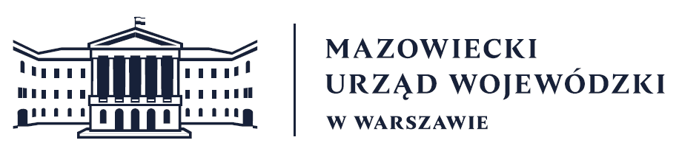
Wydział Bezpieczeństwa i Zarządzania Kryzysowego
Warszawa, dnia 09.02.2026 r.
WBZK-I.6335.4.40.2026

PROGNOZA POGODY DLA WOJ. MAZOWIECKIEGO

Ważność: od godz. 07:30 dnia 09.02.2026 do godz. 07:30 dnia 10.02.2026
W dzień zachmurzenie duże z większymi przejaśnieniami. Miejscami słabe opady
śniegu. Temperatura maksymalna od -7°C do -4°C. Wiatr słaby i umiarkowany,
południowo-wschodni.
W nocy zachmurzenie przeważnie umiarkowane. Temperatura minimalna od -14°C na północy i wschodzie do -9°C na zachodzie i południu, lokalnie na północy i wschodzie możliwy spadek temperatury do -16°C. Wiatr słaby, południowo-wschodni.
PROGNOZA POGODY NA KOLEJNĄ DOBĘ
Ważność: od godz. 07:30 dnia 10.02.2026 do godz. 07:30 dnia 11.02.2026
W dzień zachmurzenie duże z większymi przejaśnieniami. Okresami opady śniegu, na południu regionu możliwe także opady marznące deszczu ze śniegiem, deszczu lub mżawki, powodujące gołoledź. Temperatura maksymalna od -2°C na północnym wschodzie do 1°C na południu. Wiatr słaby, południowy i południowo-zachodni.
W nocy zachmurzenie duże z większymi przejaśnieniami. Opady śniegu oraz opady marznące deszczu ze śniegiem, deszczu lub mżawki, powodujące gołoledź. Temperatura minimalna
od -4°C do -1°C. Wiatr słaby, z kierunków południowych.
Dyżurny synoptyk: Wiesław Winnicki
Godzina i data wydania: godz. 06:11 dnia 09.02.2026

Dyżurny WCZK
Mariusz Kowalewski

